Министерство образования Республики Беларусь

Учреждение образования:

«Белорусский государственный университет информатики

и радиоэлектроники»

 Специальность «Программная инженерия»

Кафедра инженерной психологии и эргономики

Учебная дисциплина «Основы алгоритмизации и программирования»

Отчет

по лабораторной работе №7

«Структуры и файлы»

Преподаватель:   Усенко Ф.В.

Сделал:      Гр.410902 Дятко Е.М.

Минск 2024

**Цель работы:** сформировать навыки и умения обработки структурированных типов данных, организованных в виде структур и файлов.

**Задание**

14 Организовать поиск в структуре по типу самолёта, типы самолёта

уже введены в программе. Предусмотреть запись в файл.

Код к заднию показан ниже.

#include <cstdlib>

#include <cstdio>

#include <fstream>

#include <iostream>

using namespace std;

struct plane {

string plane_type;

string plane_name;

};

int main() {

ofstream file("text.txt");

if (file.is_open()) {

string user_type;

int count{};

plane planes[]{ {"jet","Boing 747"}, {"prop","Cesna 430"}, {"military", "F/A-18E"},

{"jet", "Airobus A340"},{"prop","An-2"},{"military","SU-35"},

{"jet","Suckhoi SuperJet 100"},{"military","Eurofighter Typhoon"}, {"military","J-10A"} };

cout << "Input type of plane that you interested in (jet, prop, military): ";

while (cin >> user_type) {

if (user_type == "jet" || user_type == "prop" || user_type == "military") {

break;

}

cout << "Enter correct plane type: ";

}

file << "Planes that mach your type: ";

for (auto c : planes) {

if (c.plane_type == user_type) {

file << c.plane_name << ", ";

count++;

}

}

file << "was found " << count << " planes of " << user_type << " type.";

file.close();

cout << "All data was sucssesfully upload in the file."<<endl;

}

else {

cout << "Error! Please try again later.";

}

return 0;

}

**Комментарии к программе**

1. В строках 8-11 идёт создание структуры данных с переменными для типа и названия самолёта.
2. В 14 строке открывается файл для записи.
3. В строках 25-33 определение минимального по модулю элемента массива и его вывод в консоль.
4. 15 строка – проверка на то, что файл открылся, если он не открылся, то в 40 строке выводится сообщение об ошибке.
5. 16-20 строки, инициализация переменных и задание массива с самолётами.
6. В строках 21-27 идёт ввод с клавиатуры типа самолёта который интересует пользователя, а также проверка на то, что этот тип существует.
7. В строках 28-35 идёт запись самолётов, что имеют тот же тип что ввёл пользователь, в файл.
8. В строке 36 файл закрывается.
9. В строке 37 выводится сообщение об успешном завершении операции

**Примеры работы программы и записи данных в файл**

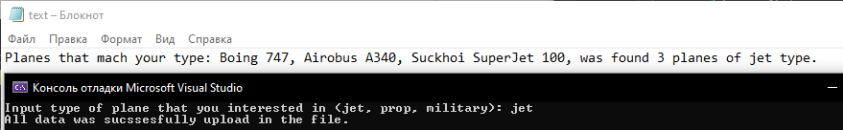

Рисунок 1

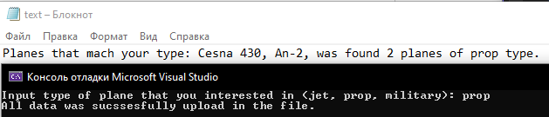

Рисунок 2

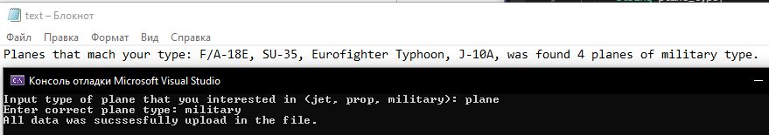

Рисунок 3

**Блок схема кода**

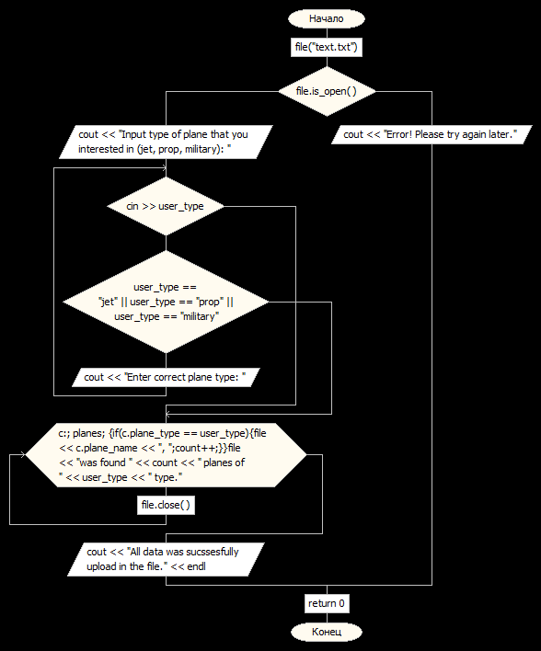

Рисунок 4

**Вывод:**

В ходе данной лабораторной работе были сформированы навыки и умения обработки структурированных типов данных, организованных в виде структур и файлов.